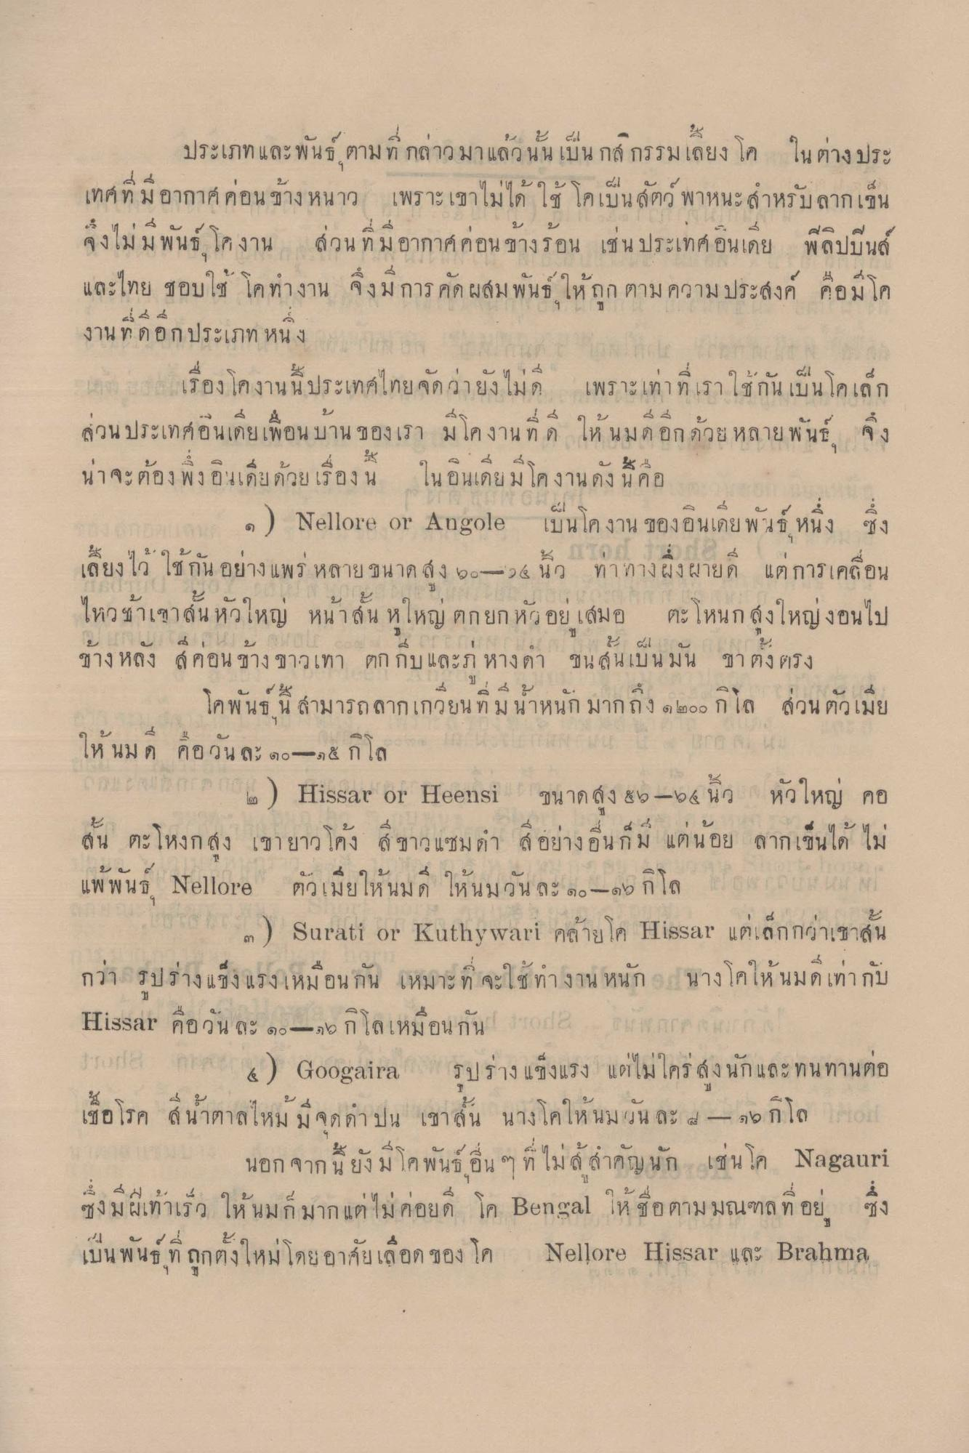
ะ
ประเภทและพันธ์ ตามที่กล่าวมาแล้วนั้น เป็น กสิกรรมเสี่ยง โค ในต่างประ เทศที่มีอากาศค่อนข้างหนาว เพราะเขาไม่ได้ใช้ โดเป็นสัตว์ พาหนะสําหรับลากเป็น จึงไม่มีพันธ์ โคงาน ส่วนที่มีอากาศค่อนข้างร้อน เช่น ประเทศอินเดีย พิลิปปินส์ และไทย ชอบใช้ โคทางาน จึงมีการคัดผสมพันธ์ให้ถูก ตามความประสงค์ คือมีโค งานที่ดอกประเภท หนึ่ง ใ น า
การ เรื่อง โคงานนี้ประเทศไทยจัดว่ายังไม่ดี เพราะเท่าที่เราใช้กันเป็นโคเล็ก ส่วน ประเทศอินเดียเพื่อนบ้าน ของเรา มีโคงานที่ดี ให้นมดอีกด้วย หลายพันธุ์ จึง น่าจะต้องพึ่ง อินเดีย ด้วยเรื่อง น ในอินเดียมีโคงานดังนี้คือ
๑) Nellore or Angole เป็นโคงาน ของอินเดียพันธ์ หนึ่ง ซึ่ง เลี้ยงไว้ ใช้กัน อย่างแพร่หลายขนาด สูง ๒๐-24 นิ้ว ท่าทางฝั่งผายดี แต่การเคลื่อน ไหวช้าเขาสั้น หัวใหญ่ หน้าสั้น หูใหญ่ ตกยก หัวอยู่เสมอ ตะโหนก สูงใหญ่งอนไป
" นะ 41 ฐาง หลง คอน ชาง ขาวเทา ตก กบ และถ หางตา ชน ผู้น เบน มน ซาดง ตรง
โคพันธ์ นี้ สามารถลากเกวียนที่มีน้ําหนัก มากถึง ๑๒๐๐ กิโล ส่วนตัวเมีย ให้ นม ดี คือวันละ ๑๐-๑๕ กิโล
( ๒) Hissar or Heensi ขนาด สูง 85-94 นิ้ว หัวใหญ่ คอ ต้น ตะโหงก สูง เขายาว โค้ง สีขาวแซมด สอย่างอื่นก็มี แต่น้อย ลากเป็นได้ ไม่
แพ พ น] Nellora
3 ๆ น ตวเมย ให นม ด
ห นมวน ละ ๑๐ - ๑๖ ก
TUO ON
1 1 15
- ๓ ) Surati or Kathywari คล้ายโค Hissar แต่เล็กกว่าเขาสั้น กว่า รูปร่างแข็งแรงเหมือนกัน เหมาะที่จะใช้ทํางาน หนัก (นางโคให้นมดีเท่ากับ Hissar คือวันละ ๑๐-๑๖ กิโลเหมือนกัน 300 บาท ( 10/ 0 4) Googaira รูปร่าง แข็งแรง แต่ไม่ใคร ส่งนัก และทนทานต่อ เชื้อโรค สีน้ําตาลไหม มีจุดดํา ปน เขาสั้น นางโคให้นมมัน ละ 4- 25 กิโล 100
นอกจากนี้ยังมีโคพันธ์ อื่น ๆ ที่ไม่สําคัญ นัก เช่น โค Nagauri ซึ่งมีผู้เท้าเร็ว ให้นมกมาก แต่ไม่ค่อยดี โค Bengal ให้ชื่อตามมณฑล ที่อยู่ ซึ่ง เป็นพันธุ์ที่ถูกตั้งใหม่ โดยอาศัยเลือด ของ โด Nellore Hissar และ Brahma

